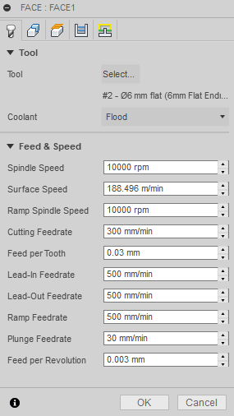

Lubrifiant  
Type de lubrifiant employé avec l'outil.

Vitesse de broche  
Vitesse de rotation de la broche.

Vitesse de surface  
Vitesse de la broche exprimée en tant que vitesse de l'outil sur la surface.

Vitesse de broche de rampe  
Vitesse de rotation de la broche lors des mouvements de la rampe.

Avance  
Avance utilisée dans les mouvements de l'outil.

Avance par dent  
Avance de coupe exprimée en tant qu'avance par dent.

Vitesse d'entrée  
Avance utilisée lors de la progression dans un mouvement de l'outil.

Vitesse de sortie  
Avance utilisée lors de la sortie d'un mouvement de l'outil.

Avance rampe  
Avance utilisée lors de la réalisation de rampes en hélice dans le brut.

Avance de plongée  
Avance utilisée lors de la plongée dans le brut.

Avance par tour  
Avance de plongée exprimée en tant qu'avance par tour.

**Vitesse de Broche**

**Avance par révolution**

**Vitesse d’avance de plongée**

**Vitesse d’avance en** rampe

**Vitesse de coupe**

Vitesse de broche rampe

**Vitesse d’avance de coupe**

**Vitesse d’avance** par dent

**Vitesse d’avance** d'entrée

**Vitesse d’avance** de sortie

Liquide de Refroidissement

## http://help.autodesk.com/cloudhelp/2019/FRA/Inventor-HSM/images/GUID-DD0342D5-F0AE-4AE7-B277-C7E5EE7A5A1A.png Paramètres de l'onglet Géométrie http://help.autodesk.com/cloudhelp/2019/FRA/Inventor-HSM/images/GUID-518F86B8-D5D1-4BF6-90C2-D8B93B111A9B.png Paramètres de l'onglet Hauteurs

**Origine**

**Orientation de l'outil**

**Orientation**

**Orientation de l'outil**Spécifie le mode d'orientation de l'outil à l'aide d'une combinaison d'options d'origine et d'orientation du trièdre.   
Le menu déroulant **Orientation** propose les options suivantes pour définir l'orientation des axes X, Y et Z du trièdre :

* **Régler orientation du WCS** : utilise le système de coordonnées de la pièce de travail (WCS) de la configuration actuelle pour l'orientation de l'outil.
* **Orientation du modèle** : utilise le repère de la pièce active pour l'orientation de l'outil.
* **Sélectionner Z axe/plan et axe X** : permet de sélectionner une face ou une arête pour définir l'axe Z et une autre face ou arête pour définir l'axe X. Les axes X et Z peuvent tous deux être inversés de 180 degrés.
* **Sélectionner Z axe/plan et axe Y** : permet de sélectionner une face ou une arête pour définir l'axe Z et une autre face ou arête pour définir l'axe Y. Les axes Z et Y peuvent tous deux être inversés de 180 degrés.
* **Sélectionner les axes X et Y** : permet de sélectionner une face ou une arête pour définir l'axe X et une autre face ou arête pour définir l'axe Y. Les axes X et Y peuvent tous deux être inversés de 180 degrés.
* **Sélectionner le système de coordonnées** : définit l'orientation de l'outil pour cette opération à partir d'un système de coordonnées utilisateur (SCU) Inventor dans le modèle. Cette option utilise à la fois l'origine et l'orientation du système de coordonnées existant. *Choisissez-la si votre modèle ne contient pas de point et de plan appropriés pour votre opération*.

Le menu déroulant **Origine** propose les options suivantes pour localiser l'origine du trièdre :

* **Régler origine du WCS** : utilise l'origine du repère de la configuration actuelle pour l'orientation de l'outil.
* **Origine du modèle** : utilise l'origine du repère de la pièce active pour définir l'origine de l'outil.
* **Sélectionner le point** : permet de sélectionner un sommet ou une arête comme origine du trièdre.
* **Point de cube de brut** : permet de sélectionner un point sur le cube capable du brut pour définir l'origine du trièdre.
* **Coin du modèle** : permet de sélectionner un point sur le cube capable du modèle pour définir l'origine du trièdre.

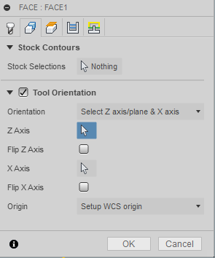

**Hauteur inférieure**

**Hauteur supérieure**

**Hauteur d'avance**

**Hauteur de rétraction**

**Hauteur de sécurité (de dégagement)**La hauteur de sécurité correspond à la première hauteur que l'outil atteint sur son chemin en direction du début de la trajectoire d'outil.

**Hauteur de rétraction**La hauteur de rétraction spécifie la hauteur qu'atteint l'outil avant la passe de coupe suivante. Elle doit être définie sur une valeur supérieure à celle des paramètres *Hauteur d'avance et Haut*. La hauteur de rétraction s'utilise conjointement avec le décalage ultérieur pour définir la hauteur.

**Hauteur d'avance**La hauteur d'avance définit la hauteur jusqu'à laquelle l'outil accélère avant de passer à la vitesse d'avance/de plongée pour pénétrer la pièce. Elle doit être supérieure à la valeur du paramètre *Haut*. Une opération de perçage utilise cette hauteur comme hauteur de travail initiale et hauteur de rétraction entre les picotins. La hauteur d'avance s'utilise conjointement avec le décalage ultérieur pour définir la hauteur.

**Hauteur supérieure**La hauteur supérieure définit la hauteur qui décrit le haut de la coupe. Elle doit être définie sur une valeur supérieure à celle du paramètre *Bas*. La hauteur supérieure s'utilise conjointement avec le décalage ultérieur pour définir la hauteur.

**Hauteur inférieure**La hauteur inférieure détermine les valeurs finales de hauteur et de profondeur d'usinage, ainsi que la profondeur maximale atteinte par l'outil dans le brut. Elle doit être définie sur une valeur inférieure à celle du paramètre *Haut*. La hauteur inférieure s'utilise conjointement avec le décalage ultérieur pour définir la hauteur.

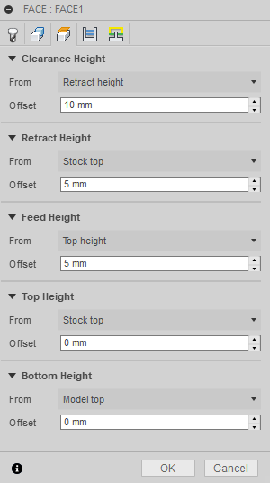

**Hauteur de dégagement**

**Retract height   
Hauteur de rétraction** : décalage incrémentiel par rapport à la *hauteur de rétraction*.

**Feed height   
Hauteur de travail** : décalage incrémentiel par rapport à la *hauteur de travail*.

**Top height   
Hauteur de la partie supérieure** : décalage incrémentiel par rapport à la *hauteur du haut*.

**Bottom height   
Profondeur d'usinage** : décalage incrémentiel par rapport à la *profondeur d'usinage*.

**Model top   
Haut du modèle** : décalage incrémentiel par rapport au *haut du modèle*.

**Model bottom   
Bas du modèle** : décalage incrémentiel par rapport au *bas du modèle*.

**Stock top   
Haut du brut** : décalage incrémentiel par rapport au *haut du brut*.

**Stock bottom   
Bas de brut** : décalage incrémentiel par rapport au *bas du brut*.

**Selected contour(s)  
Contour(s) sélectionnés** : décalage incrémentiel à partir d'un *contour* sélectionné sur le modèle.

**Selection   
Sélection :** décalage incrémentiel par rapport à un *point (sommet)*, une *arête* ou une *face* sélectionné(e) sur le modèle.

**Origin (absolute)  
Origine (absolue)** : décalage absolu par rapport à l'*origine* définie soit dans la *configuration*, soit dans l'*orientation de l'outil* dans le cadre de l'opération en cours.

## http://help.autodesk.com/cloudhelp/2018/FRA/Inventor-HSM/images/GUID-9DE12881-7E69-46D9-9CFF-95F9A6AFFFA4.png Paramètres de l'onglet Passes 1/4

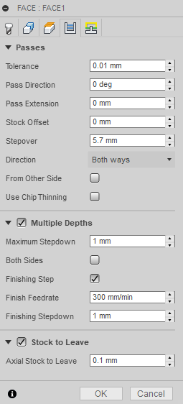

**Tolérance**Tolérance utilisée lors de la linéarisation d'une géométrie telle que des splines et des ellipses. La tolérance est considérée comme la distance maximale de la corde.

Le mouvement de fraisage par contournage des machines CNC est contrôlé à l'aide des commandes de ligne G1 et d'arc G2 G3. Pour s'adapter à ce comportement, la FAO calcule de manière approximative les trajectoires d'outil de spline et de surface en leur appliquant une linéarité. De nombreux segments de ligne courts destinés à représenter approximativement la forme souhaitée sont ainsi créés. La précision de l'adéquation entre la trajectoire d'outil et la forme souhaitée dépend largement du nombre de lignes utilisé. En effet, plus le nombre de lignes est important, plus la trajectoire d'outil s'approche de la forme nominale de la spline ou de la surface.

Phénomène du "data starving**"**Il est tentant de toujours utiliser des tolérances très limitées, mais il existe des compromis, notamment des temps de calcul de trajectoire d'outil plus longs, des fichiers de code G volumineux et des déplacements linéaires très courts. Les deux premiers points ne posent guère problème, car Inventor HSM exécute rapidement les calculs, et la plupart des commandes modernes disposent d'au moins 1 Mo de RAM. Cependant, les mouvements de ligne courts, associés à des avances importantes, peuvent entraîner un phénomène connu sous le nom de "data starving".

Ce phénomène se produit lorsque la commande, submergée par la profusion de données à traiter, ne parvient plus à suivre. Les commandes CNC peuvent uniquement traiter un nombre fini de lignes de code (blocs) par seconde. Cela peut représenter à peine 40 blocs/seconde sur les anciennes machines et 1 000 blocs/seconde ou plus sur une machine récente, telle que les modèles de Haas Automation. Il arrive que les mouvements de ligne courts et les avances importantes forcent la vitesse de traitement au-delà des capacités de gestion de la commande. Lorsque cela se produit, la machine doit marquer une pause après chaque mouvement et attendre l'émission de la commande servo suivante.

## Direction des passes :

Indique la direction des passes.

## Extension des passes :

Distance de prolongement des passes au-delà de la limite d'usinage.

## Offset de brut :

Indique la distance de décalage du contour du brut vers l'extérieur.

**Extension des passes**

**Offset de brut**

**Direction des passes**

**Tolérance**

 Paramètres de l'onglet Passes 3/4



http://help.autodesk.com/cloudhelp/2018/FRA/Inventor-HSM/images/GUID-9DE12881-7E69-46D9-9CFF-95F9A6AFFFA4.png Paramètres de l'onglet Passes 3/4

## Pas

Indique le pas en Y entre les passes. Par défaut, cette valeur est égale aux 95 % du diamètre de l'outil moins le rayon de coin de l'outil.

## Direction

L'option **Direction** vous permet de configurer Inventor HSM pour qu'il tente de conserver un fraisage de type **Avalant** ou **Opposition**.   
A faire : Selon la géométrie utilisée, il n'est pas toujours possible de conserver un fraisage en avalant ou en opposition tout au long de la trajectoire d'outil.   
**Avalant**   
Sélectionnez **Avalant** pour usiner toutes les passes dans une seule direction. Lorsque cette méthode est appliquée, Inventor HSM tente d'utiliser un fraisage en avalant par rapport aux limites sélectionnées.   
**Opposition**   
Ce paramètre permet d'inverser la direction de la trajectoire d'outil par rapport au paramètre **Avalant** afin de générer une trajectoire d'outil de fraisage en opposition.

## Depuis l'autre sens

Indique que la trajectoire d'outil commence de l'autre côté de la pièce.

## Utiliser l'amincissement de copeaux

Activez cette option pour utiliser une coupe continue, afin que les copeaux restent fins.

## Profondeurs multiples

Indique que plusieurs profondeurs sont à usiner.   
Remarque : Les stratégies d'ébauche adaptative permettent des ouvertures de profondeur nettement plus abruptes que les poches 2D héritées.

## Passe maximum en Z

Indique la valeur de passe maximale entre niveaux Z pour l'ébauche.   
Remarque : Les pas en Z séquentiels sont effectués selon la valeur du paramètre Passe maximum en Z. Le pas en Z d'ébauche finale usine le brut restant lorsque sa valeur est inférieure à celle du paramètre Passe maximum en Z.



**Utiliser l'amincissement de copeaux**

**Depuis l'autre sens**

**Direction**

**Pas**

## Profondeurs multiples

Indique que plusieurs profondeurs sont à usiner.   
Remarque : Les stratégies d'ébauche adaptative permettent des ouvertures de profondeur nettement plus abruptes que les poches 2D héritées.

## Passe maximum en Z

Indique la valeur de passe maximale entre niveaux Z pour l'ébauche.   
Remarque : Les pas en Z séquentiels sont effectués selon la valeur du paramètre Passe maximum en Z. Le pas en Z d'ébauche finale usine le brut restant lorsque sa valeur est inférieure à celle du paramètre Passe maximum en Z.

## Pas de finition

Indique qu'une étape de finition doit être effectuée.

## Avance de finition :

Avance utilisée pour la passe de finition finale.

## Pas en Z de finition :

Taille de chaque pas en Z dans les passes de finition.

**Passe maximum en Z**

**Profondeurs multiples**

**Avance de finition :**

**Pas de finition**

**Pas en Z de finition :**



http://help.autodesk.com/cloudhelp/2018/FRA/Inventor-HSM/images/GUID-9DE12881-7E69-46D9-9CFF-95F9A6AFFFA4.png Paramètres de l'onglet Passes 4/4

## Surépaisseur

**Surépaisseur positive** : quantité de brut restant après une opération. Cette quantité doit ensuite être supprimée à l'aide d'opérations d'ébauche et de finition. Dans le cas d'opérations d'ébauche, le comportement par défaut consiste à conserver une petite quantité de matière.   
**Aucune surépaisseur** : enlève l'excédent de matière jusqu'à la géométrie sélectionnée.   
**Surépaisseur négative** : enlève la matière au-delà de la surface de la pièce ou de la limite. Cette technique est souvent employée dans l'électro-érosion pour tolérer un éclateur ou pour répondre aux exigences de tolérance d'une pièce.

## Surépaisseur en Z (sol)

Le paramètre **Surépaisseur en Z** détermine la quantité de matière à conserver dans la direction axiale (le long de l'axe Z), c'est-à-dire à l'extrémité de l'outil.   
La définition d'une valeur positive pour le paramètre de surépaisseur en Z permet de conserver de la matière sur les zones peu profondes de la pièce.   
Dans le cas des surfaces qui ne sont pas parfaitement horizontales, Inventor HSM procède à une interpolation entre les valeurs de surépaisseur en Z et de surépaisseur radiale (paroi). De ce fait, il se peut que le brut restant dans la direction axiale sur ces surfaces soit différent de la valeur spécifiée, selon la pente de la surface et la valeur de surépaisseur radiale définie.   
La modification de la valeur de surépaisseur radiale définit automatiquement la valeur de surépaisseur en Z sur la même quantité, à moins de spécifier manuellement cette dernière.   
Dans le cadre des opérations de finition, la valeur par défaut est égale à 0 mm/0 po ; autrement dit, aucune quantité de matière n'est conservée.   
Pour les opérations d'ébauche, le comportement par défaut consiste à conserver une petite quantité de matière qui peut ensuite être enlevée ultérieurement au moyen d'une ou de plusieurs opérations de finition.   
**Surépaisseur négative**   
Lorsque vous utilisez une surépaisseur négative, l'opération d'usinage enlève plus de matière du brut que la forme de votre modèle ne le précise. Ce paramètre peut s'employer pour usiner des électrodes dotées d'un **éclateur** dont la taille est égale à la surépaisseur négative.   
Les valeurs des paramètres de surépaisseur radiale et de surépaisseur en Z peuvent toutes deux être négatives. Cependant, lorsque vous utilisez une fraise boule ou hémisphérique dont la valeur de surépaisseur radiale négative est supérieure au rayon de coin, la surépaisseur en Z négative doit être inférieure ou égale à la valeur de ce rayon de coin.



**Surépaisseur**

**Surépaisseur en Z (sol)**

http://help.autodesk.com/cloudhelp/2018/FRA/Inventor-HSM/images/GUID-64AB6125-0401-4726-B2E4-BDE61D5684AE.png Paramètres de l'onglet Liaison entre passes 1/2

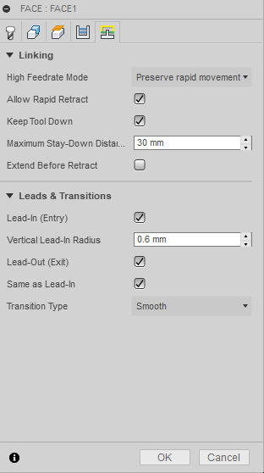

**Laisser outil baissé**

**Autoriser la rétraction rapide**

**Mode UGV**

## Mode UGV

Indique les situations dans lesquelles les mouvements rapides doivent être convertis en mouvements réellement rapides (G0) et quand ils doivent être convertis en mouvements UGV (G1).

* **Conserve les mouvements rapides** : tous les mouvements rapides sont conservés.
* **Conserve les mouvements rapides axiaux et radiaux** : les mouvements rapides strictement horizontaux (radiaux) ou verticaux (axiaux) sont traduits en mouvements réellement rapides.
* **Conserve les mouvements rapides axiaux** : seuls les mouvements rapides verticaux sont conservés.
* **Conserve les mouvements rapides radiaux** : seuls les mouvements rapides horizontaux sont conservés.
* **Conserve les mouvements rapides sur un seul axe** : seuls les mouvements rapides effectués sur un axe (X, Y ou Z) sont conservés.
* **Toujours utiliser UGV** : génère des mouvements rapides lorsque G01 (mouvement à haute vitesse) se déplace à la place de mouvements rapides (G0).

Ce paramètre est généralement défini pour éviter les collisions lors des mouvements rapides sur les machines qui effectuent des mouvements de type "déviation" en ces endroits.

## Haute vitesse

Avance à utiliser pour les mouvements rapides traduits en mouvements G1 plutôt que G0.

## Autoriser la rétraction rapide

Lorsque ce paramètre est activé, les rétractions s'effectuent sous forme de mouvements rapides (G0). Désactivez ce paramètre pour forcer les rétractions à la vitesse de sortie.

## Laisser outil baissé

Lorsque cette option est activée, la stratégie évite toute rétraction lorsque la distance jusqu'à la pochaine zone est inférieure à la distance de suspension indiquée.

**http://help.autodesk.com/cloudhelp/2018/FRA/Inventor-HSM/images/GUID-64AB6125-0401-4726-B2E4-BDE61D5684AE.png Paramètres de l'onglet Liaison entre passes 2/2**

## Distance maximum outil baissé

Indique la distance maximale autorisée pour les mouvements avec l'outil baissé.

## Etendre avant la rétraction

Permet de prolonger la passe de coupe au-delà du brut avant rétraction.

## Entrée

Activez ce paramètre pour générer une entrée.

## Rayon d'entrée vertical

Rayon de l'arc vertical destiné à lisser le mouvement d'entrée en direction de la trajectoire d'outil elle-même.

## Sortie

Activez ce paramètre pour générer une sortie.

## Idem entrée

Indique que la définition de la sortie doit être identique à celle de l'entrée.

## Rayon de sortie vertical

Spécifie le rayon à appliquer à la sortie verticale.

## Type de transition

Spécifie le type de connexion effectué entre les passes.

* **Aucun contact** : les passes ne sont pas connectées entre elles sur le même niveau Z, mais au moyen d'un mouvement de rétraction.
* **Ligne droite** : permet d'effectuer des connexions simples et directes, à l'aide de lignes droites.
* **Chemin le plus court** : trajectoire la plus courte possible entre des zones d'usinage. Il s'agit généralement d'un mouvement en ligne droite.
* **Lisse** : permet d'utiliser comme il convient des mouvements tangentiels lisses à l'aide d'arcs réels.



**Hauteur**

**Distance maximum outil baissé**

**Idem entrée**

**Sortie**

**Rayon d'entrée vertical**

**Entrée**

**Type de transition**

**Etendre avant la rétraction**